Kérjük a tisztelt kollégákat, hogy a dolgozatokat az egységes értékelés érdekében szigorúan az alábbi útmutató szerint pontozzák, a megadott részpontszámokat ne bontsák tovább! Vagyis ha egy részmegoldásra pl. 3 pontot javasolunk, akkor arra vagy 0, vagy 3 pont adható.
1. feladat: Robotfejek (37 pont)
Készítsd el az alábbi parancsokat, amelyek különböző robotfejeket rajzolnak a képernyőre! A paraméterrel a nagy fekete négyzet oldalhosszát lehessen megadni.
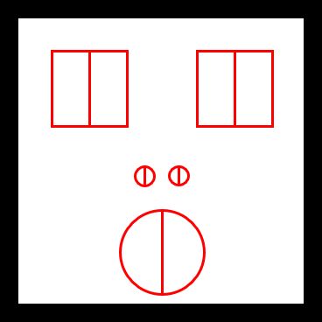 | 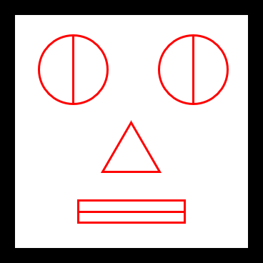 | 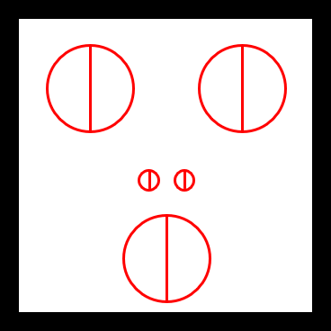 | 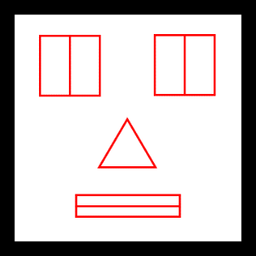
robot1  100 | robot2  100 | robot3  100 | robot4  100
Értékelés:
Robot1
A. Van robot1 parancs; kirajzol egy megadott oldalhosszúságú négyzetet fekete színnel
vastag vonallal (legalább 3-as tollvastagsággal) 1 pont
B. A szemek azonos méretű, 2 piros négyzetből állnak a függőleges középvonallal,
egy vonalra illeszkednek 2 pont
C. Az orr azonos méretű, 2 piros körből áll a függőleges átmérővel, egy vonalra illeszkednek 2 pont
D. A száj egy piros kör függőleges átmérővel, nagyobb méretű, mint az orr 1 pont
E. Az ábrán minden elem megtalálható, a minta szerinti elrendezésben, az ábra szimmetrikus 1 pont
F. Amennyiben az összes korábbi pontot megkapta a versenyző ebben a részfeladatban,
és a megoldása 200-as paraméterrel meghívva is a minta szerinti eredményt adja 2 pont
Robot2
G. Van robot2 parancs; kirajzol egy megadott oldalhosszúságú négyzetet fekete színnel,
vastag vonallal (legalább 3-as tollvastagsággal) 1 pont
H. A szemek azonos méretű, 2 piros körből állnak a függőleges átmérővel,
egy vonalra illeszkednek 2 pont
I. Az orr egy piros, szabályos háromszög 2 pont
J. A száj egy piros téglalap a vízszintes középvonallal 1 pont
K. Az ábrán minden elem megtalálható, a minta szerinti elrendezésben, az ábra szimmetrikus 1 pont
L. Amennyiben az összes korábbi pontot megkapta a versenyző ebben a részfeladatban,
és a megoldása 200-as paraméterrel meghívva is a minta szerinti eredményt adja 2 pont
Robot3
M. Van robot3 parancs; kirajzol egy megadott oldalhosszúságú négyzetet fekete színnel
vastag vonallal (legalább 3-as tollvastagsággal) 1 pont
N. A szemek azonos méretű, 2 piros körből állnak a függőleges átmérővel,
egy vonalra illeszkednek 2 pont
O. Az orr azonos méretű, 2 piros körből áll a függőleges átmérővel, egy vonalra illeszkednek 2 pont
P. A száj egy piros kör függőleges átmérővel, nagyobb méretű, mint az orr;
azonos méretű a szemmel 1+1 pont
Q. Az ábrán minden elem megtalálható, a minta szerinti elrendezésben, az ábra szimmetrikus 1 pont
R. Amennyiben az összes korábbi pontot megkapta a versenyző ebben a részfeladatban,
és a megoldása 200-as paraméterrel meghívva is a minta szerinti eredményt adja 2 pont
Robot4
S. Van robot4 parancs; kirajzol egy megadott oldalhosszúságú négyzetet fekete színnel,
vastag vonallal (legalább 3-as tollvastagsággal) 1 pont
T. A szemek azonos méretű, 2 piros négyzetből állnak a függőleges középvonallal,
egy vonalra illeszkednek 2 pont
U. Az orr egy piros, szabályos háromszög 2 pont
V. A száj egy piros téglalap a vízszintes középvonallal 1 pont
W. Az ábrán minden elem megtalálható, a minta szerinti elrendezésben, az ábra szimmetrikus 1 pont
X. Amennyiben az összes korábbi pontot megkapta a versenyző ebben a részfeladatban,
és a megoldása 200-as paraméterrel meghívva is a minta szerinti eredményt adja 2 pont
2. feladat: Meteorológia (36 pont)
A meteorológiai jelentések kis képecskékkel ábrázolják, hogy milyen idő várható a következő napokban. Készítsd el a , és parancsokat, amelyek az ábrának megfelelő ikonokat rajzolják! Készíts egy előrejelzést, amelyben esős nap után felhős, majd napos nap következik! Az előrejelzés parancsa legyen, amelyben a napok számát jelzi, pedig a méretet határozza meg! Kitöltött kört úgy készíthetsz, hogy vastag tollal rajzolsz egy pontot!
napos
m
felhős
m
esős
m
előrejelzés
db
m
db
m
napos  50 | felhős  50 |  | esős  50
előrejelzés  5  20 |  | előrejelzés  8  20

Értékelés:
A. Van napos parancs; színes a nap 1+1 pont
B. Körből felváltva két különböző hosszúságú napsugár 9-9 db 1+1 pont
C. A napos 50 jó 1 pont
D. A napos 30 jó 1+1 pont
E. A napos 60 jó 1+1 pont
F. Van felhős parancs; szürke színű 1+1 pont
G. Három ívből; és egy vonalból áll a felhő; záródik 1+1+1 pont
H. A felhős 40 jó 1 pont
I. A felhős 30 jó 1 pont
J. Van esős parancs; kék esőcseppekkel 1+1 pont
K. Van benne felhő 1 pont
L. Az eső 3 sor ferde vonalka; középső elcsúsztatva 3+1 pont
M. Az esős 40 jó 1 pont
N. Az esős 30 jó 1 pont
O. Van előrejelzés parancs; egy sorba rajzol ikonokat 1+1 pont
P. Az előrejelzés 3 30 jó 2 pont
Q. Az előrejelzés 5 30 az első ábrának megfelelő 2 pont
R. Az előrejelzés 8 30 a második ábrának megfelelő 3 pont
S. Az előrejelzés 9 30 megismétli háromszor sorban az elemeket 3 pont
3. feladat: Fa (34 pont)
Készítsd el a fát rajzoló parancsot, amelyben a szintek száma, a hossz pedig a fa törzsének hossza! Az ábrákon minden barna színű.
fa
n
h
n
h
fa  1  100 | fa  2  100 | fa  3  100 | fa  4  100

Értékelés:
A. fa 1 100 van, barna 2+2 pont
B. fa 2 100 jó szerkezetű, balra jó helyen nő ág; jobbra jó helyen nő ág 2+2+2 pont
C. fa 3 100 jó szerkezetű; ágvastagságok jók; új ág jelenik meg a fő törzs közepén jobbra; jó szögben; új ág jelenik meg a fő törzs végén balra; jó szögben 2+2+3+1+3+1 pont
D. fa 4 80 jó 6 pont
E. fa 8 60 jó 6 pont
4. feladat: Mintázat (43 pont)
Piros középvonalú háromszögekből az ábráknak megfelelően készítenek mintázatot. Készítsd el a következő színes ábrákat kirajzoló , , , és , amelyekben a a háromszögek oldalhossza, a a sorban levő négyesek száma, az pedig a sorok száma!
négyes1
méret
négyes2
méret
sor1
db
méret
sor2
db
méret
minta
sdb
méret
db
méret
db
sdb
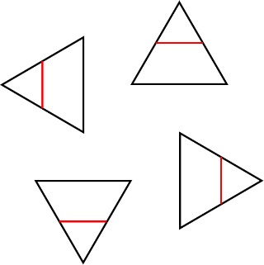 | 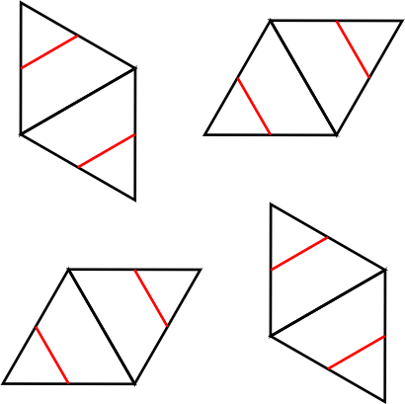 | 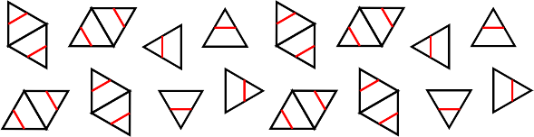
négyes1  50 | négyes2  50 | sor1  4  20
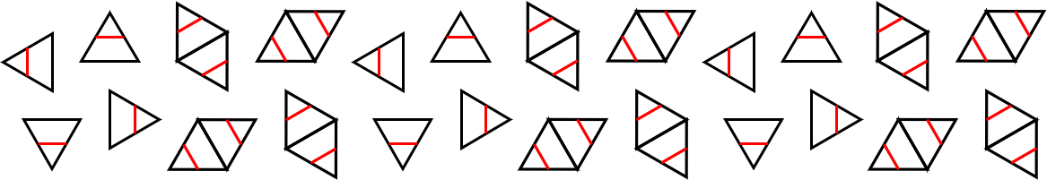 |  |  | 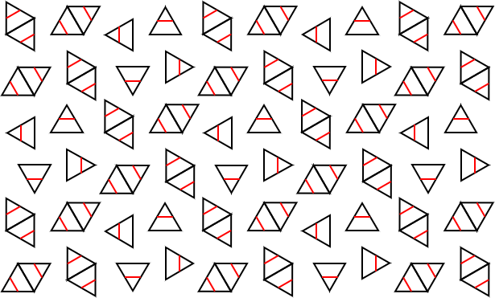
sor2  6  20 |  |  | minta  3  20  5

Értékelés:
A. Van háromszög; piros középvonalas; van rombusz 2 háromszögből;
piros középvonalas 1+1+1+1 pont
B. A négyes1 négy háromszöget rajzol; jó elrendezésben; jó távolságban 2+2+2 pont
C. A négyes2 négy rombuszt rajzol; jó elrendezésben; jó távolságban 2+2+2 pont
D. A sor1 felváltva rajzol kétféle négyest; jó távolságban; páratlanra is jó 3+2+2 pont
E. A sor1 4 25 jó 2 pont
F. A sor2 felváltva rajzol kétféle négyest; jó távolságban; páratlanra is jó 3+2+2 pont
G. A sor2 4 25 jó 2 pont
H. A minta felváltva rajzol kétféle sort; jó távolságban; páratlanra is jó 3+2+2 pont
I. A minta 2 4 20; a minta 3 5 20 jó 1+1 pont
Elérhető összpontszám: 150 pont + 50 pont a 2. fordulóból

